COMISIÓN PREPARATORIA OEA/Ser.P
AG/CP/INF.808/24
Quincuagésimo cuarto período ordinario de sesiones 8 mayo 2024
Original: inglés

NOTA DE LA DIRECTORA EJECUTIVA
DEL CENTRO DE ESTUDIOS DE JUSTICIA DE LAS AMÉRICAS
MEDIANTE LA CUAL SE SOLICITA QUE LA COMISIÓN PREPARATORIA CONSIDERE
LA INCLUSIÓN DE UN EVENTO PARALELO EN EL PROYECTO DE CALENDARIO
DEL QUINCUAGÉSIMO CUARTO PERÍODO ORDINARIO DE SESIONES
DE LA ASAMBLEA GENERAL

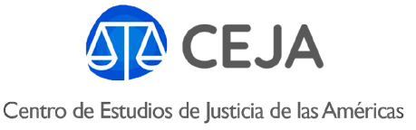

N° 087/2024/DE
Santiago, Chile, 7 de mayo de 2024

Excelentísimo señor
Chet Donovan Neymour
Embajador, Representante Permanente del Commonwealth de las Bahamas
Presidente de la Comisión Preparatoria del quincuagésimo cuarto período ordinario de sesiones de la Asamblea General de la Organización de los Estados Americanos
Señor Embajador:
Me complace saludarlo en calidad de representante del Centro de Estudios de Justicia de las Américas (CEJA). Como usted sabe, nuestra organización fue fundada en 1999 por la Organización de los Estados Americanos (OEA) como órgano intergubernamental que forma parte del sistema interamericano de derechos humanos. La misión del CEJA es proporcionar apoyo técnico a gobiernos, poderes judiciales, fiscales, ministerios de justicia y otras instituciones judiciales; hacer estudios técnicos y generar pruebas comparativas; facilitar el intercambio de información y buenas prácticas y ofrecer capacitación especializada a autoridades y operadores de justicia de las Américas.

El propósito de esta carta es solicitar sus buenos oficios para que la Comisión Preparatoria apruebe la inclusión de los eventos paralelos organizados por el CEJA que se indican en el documento adjunto en el anexo del calendario oficial de eventos del quincuagésimo cuarto período ordinario de sesiones de la Asamblea General de la OEA.
Agradezco su amable atención a este asunto y aprovecho esta oportunidad para reiterar a Vuestra Excelencia el testimonio de mi más alta y distinguida consideración.
Atentamente,

Nataly Ponce Chauca
Directora Ejecutiva
Centro de Estudios de Justicia de las Américas (CEJA)

Adjunto:
Calendario de eventos paralelos organizados por el CEJA en el marco del quincuagésimo cuarto período ordinario de sesiones de la Asamblea General de la OEA

San Pio X 2460 oficina 608, Providencia, Santiago, Chile - +56 9 5611 2162 info@cejamericas.org – www.cejamericas.org

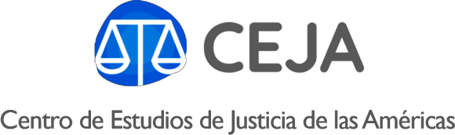

Quincuagésimo cuarto período ordinario de sesiones

de la Asamblea General de la Organización de los Estados Americanos (OEA)

Eventos paralelos organizados por el Centro de Estudios de Justicia de las Américas (CEJA)
Evento 1: Derechos de las mujeres y acceso a la justicia en zonas rurales

- Fecha: 26 de junio de 2024
- Hora: 12:00 p. m. - 2:00 p. m. (hora de Paraguay)
- Lugar: Sheraton Asunción Hotel - Salón Rio Apa - Aviadores Del Chaco 2066, Asunción (Paraguay)
- Contacto: nataly.ponce@cejamericas.org
Evento 2: Principios interamericanos, sociedad civil y libertad de asociación
- Fecha: 26 de junio de 2024
- Hora: 5:00 p. m. - 6:30 p. m. (hora de Paraguay)
- Lugar: Sheraton Asunción Hotel - Salón Rio Apa - Aviadores Del Chaco 2066, Asunción (Paraguay)
- Contacto: nataly.ponce@cejamericas.org
Evento 3: Vías para la solución de conflictos y poblaciones vulnerables en las Américas

- Fecha: 27 de junio de 2024
- Hora: 12:00 p. m. - 2:00 p. m. (hora de Paraguay)
- Lugar: Sheraton Asunción Hotel - Salón Rio Apa - Aviadores Del Chaco 2066, Asunción (Paraguay)
- Contacto: nataly.ponce@cejamericas.org
Evento 4: Protección de los jueces y fiscales contra la delincuencia organizada en las Américas
- Fecha: 27 de junio de 2024
- Hora: 6:00 p. m. - 7:30 p. m. (hora de Paraguay)
- Lugar: Sheraton Asunción Hotel - Salón Rio Apa - Aviadores Del Chaco 2066, Asunción (Paraguay)
- Contacto: nataly.ponce@cejamericas.org

AG08961S04

